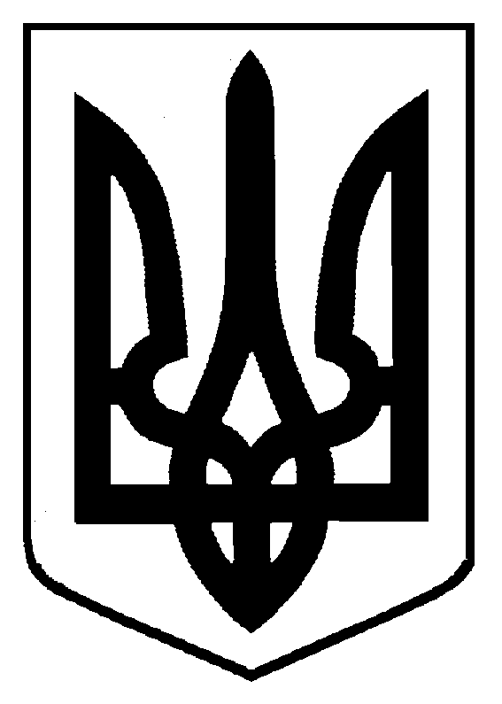
УКРАЇНА

ЖИТОМИРСЬКА ОБЛАСТЬ

НОВОГРАД-ВОЛИНСЬКА МІСЬКА РАДА

РІШЕННЯ

третя сесія восьмого скликання

від 28.12.2020 № 68

Про дострокове припинення повноважень депутата Новоград - Волинської міської
ради восьмого скликання Гараза І.В.

Керуючись пунктом 14 частини першої статті 26 Закону України «Про місцеве самоврядування в Україні», підпунктом 2 частини другої статті 5 Закону України «Про статус депутатів місцевих рад», розглянувши заяву депутата Новоград-Волинської міської ради восьмого скликання Гараза І.В. про складення ним депутатських повноважень, міська рада

ВИРІШИЛА:

1. Достроково припинити повноваження депутата Новоград-Волинської міської ради восьмого скликання Гараза Івана Вікторовича, обраного у багатомандатному виборчому окрузі за виборчим списком політичної партії «ЄВРОПЕЙСЬКА СОЛІДАРНІСТЬ», у зв’язку з його особистою заявою про складення ним депутатських повноважень.
2. Вивести Гараза Івана Вікторовича зі складу постійної комісії міської ради з питань соціальної політики, охорони здоров’я, освіти, культури та спорту, затвердженої рішенням міської ради від 17.11.2020 року № 7 «Про утворення постійних комісій Новоград-Волинської міської ради Новоград-Волинського району Житомирської області восьмого скликання, затвердження їх складу і обрання голів».
3. Це рішення направити до Новоград-Волинської міської територіальної виборчої комісії.
4. Контроль за виконанням цього рішення покласти на постійну комісію міської ради з питань депутатської етики, дотримання законності та охорони прав і свобод громадян (Овдіюк В.І.).

Міський голова М.П.Боровець

